Segunda prova: Estudos de Área em segurança Internacional
08/06/2020
Prof. Rafael Duarte Villa

A seguir se listam três (03) questões para responder duas ( 02). Cada uma delas têm valor de 4,5 pontos. Um ponto virá das média dos execícios da segunda parte do programa. A prova começará às 14h00 do dia 08/06/2020 e deve ser retornada até as 18h00 do mesmo dia para meu email: rafaelvi@usp.br Por favor enviar arquivos em editor que facilite a correção da prova (evitar enviar arquivos em pdf).

- Defina as razões do porque do argumento de “quanto mais proliferação nuclear “ melhor para a segurança e a paz do mundo. Porblematize sobre a seguinte idéia: Se for verdade que "ninguém quer uma guerra nuclear", por que os atores estatais internacionais ainda debatem sobre a possibilidade de obter armas nucleares e usá-las? Em que medida as políticas de controle de armas são realmente eficazes? Argumenta a resposta com base na aula e no texto abaixo:

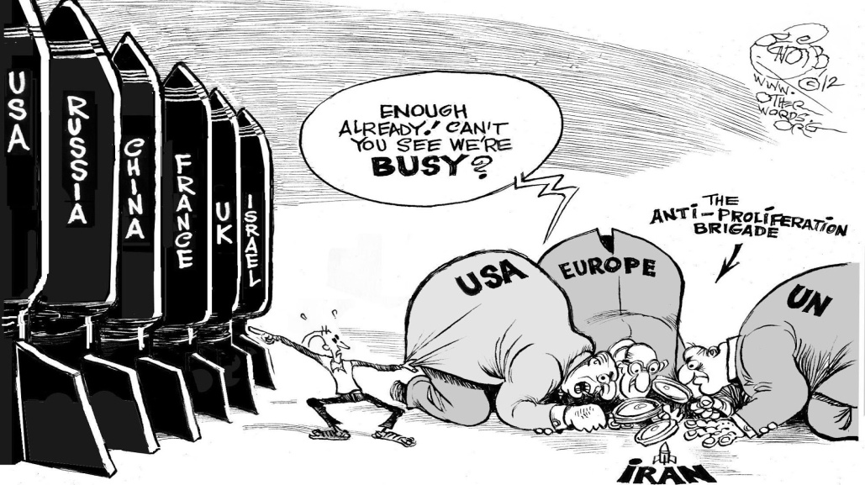
Nuclear war has become thinkable again – we need a reminder of what it means.
Enquanto Trump enfrenta a Coréia do Norte, é alarmante pensar que a maioria das ogivas nucleares do mundo está agora nas mãos de homens preparados para usá-las. [...] Para Kim Jong-un, é possível; para Vladimir Putin, cada grande jogo de guerra russo termina com uma fase de "desescalada nuclear": isto é, solte uma e ofereça paz.
Em 22 de dezembro, Trump e Putin anunciaram, quase simultaneamente, que iriam expandir seus arsenais nucleares e atualizar a tecnologia. Não sabemos qual foi a diplomacia secreta entre Xi Jinping e Trump em Mar-a-Lago, mas os EUA estão confiantes de que a China vai controlar os norte-coreanos. [...] O que sabemos é que Trump tem sido obcecado com armas nucleares, se recusa a tomar conselhos de profissionais militares e parece não entender o fundamento da OTAN de armas nucleares como impedimento político.
Essa súbita mania de falar de guerra nuclear, entre homens com poder desimpedido, deveria ser [...] a primeira preocupação de políticos democráticos e pacíficos. [...] Entre os anos 50 e os anos 00, tivemos - em todas as potências nucleares - políticos complexos (militar/ industrial) que entenderam o valor do multilateralismo. Em torno de nós, a alta política está se tornando impulsionada pela emoção, unilateral, atraente à multidão, [...] ao invés de tecnocratas representando as elites governantes. Para os belicistas, o verdadeiro multilateralismo é um sério aborrecimento.
Se Theresa May quisesse enviar uma mensagem útil, poderia ter sido: em conformidade com os tratados de não-proliferação, nós nunca usaremos nossas armas nucleares primeiro; vamos nos ater à pressão diplomática e econômica para que a RPDC atenda; usaremos nossa própria força diplomática independente para fortalecer o desarmamento e a não-proliferação. Isso é o que uma potência nuclear responsável faria.
Fonte: he Guardian. 2017. https://www.theguardian.com/commentisfree/2017/apr/17/nuclear-war-has-become-thinkable-again-we-need-a-reminder-of-what-it-means
4,5pontos

- Problematize quanto ás companhias militares privadas (CMP)s.: 1) condições que permitem a privatização da segurança internacional; 2) a relação daquelas com o estado com o estado; 3) levando em conta a matéria abaixo da BBC sobre recente tentativa de uma destas CMPs (a Silvercorp) tentar invadir a Venezuela para derrocar o regime de Maduro reflita sobre os problemas de controle e monitoramento destas empresas militares privadas por parte da sociedade internacional.

“Silvercorp: qué se sabe de la compañía de seguridad de EE.UU. detrás del fallido intento de "golpe privado" contra Maduro en Venezuela”

Fonte : Daniel PardoBBC News Mundo
10 mayo 2020 (Acess´vel em: https://www.bbc.com/mundo/noticias-america-latina-52603172)
Distin
Lo llamaron un "golpe privado": un plan para secuestrar a Nicolás Maduro y entregarlo a las autoridades de Estados Unidos, que ofrecen US$15 millones por el presidente de Venezuela.
El plan, comandado por la compañía de seguridad estadounidense Silvercorp, empezó con meses de entrenamiento a exmilitares venezolanos en la desértica Guajira colombiana. Tenían armas, chalecos, comunicaciones. ilvercorp había tenido incluso contactos con la oposición venezolana, abierta a explorar "todas las opciones" para derrocar a Maduro (....) Así se gestó la llamada "Operación Gedeón", cuyo líder era Jordan Goudreau, un excéntrico exmilitar estadounidense que participó en las guerras de Irak y Afganistán como parte de fuerzas especiales del ejército. Lo acompañaban varios otros exsoldados de ese país.
El 3 de mayo, medio centenar de hombres embarcaron dos lanchas desde Colombia con el ambicioso objetivo de ocupar el palacio presidencial de Miraflores, sacar a Maduro y llevarlo al país del norte...Goudreau, investigado ahora por la Justicia de su país, es el protagonista de una historia digna de película; para algunos no de acción, sino de comedia(...)
Una empresa de Miami
El nombre de Goudreau -de 43 años y nacido en Canadá- llegó al estrellato el 1 de mayo. Una investigación de la Associated Press dio a conocer la operación que lideraba el exmilitar, fraguada en 2018 desde Colombia en alianza con miembros de la oposición y un antiguo aliado del chavismo, el exgeneral Clíver Alcalá, quien desde hace semanas está en manos de la justicia de de EE.UU. Goudreau, miembro condecorado de un equipo de Fuerzas Especiales del ejército también conocido como los "Boinas Verdes", no solo participó de reuniones de la oposición en Bogotá y Miami, sino que hizo parte del despliegue de seguridad del concierto "Venezuela Aid Live", en la frontera con Colombia, organizado por el millonario Richard Branson en febrero de 2019.
Después de luchar en las guerras, Goudreau creó Silvercorp un Miami en marzo de 2018. Su principal oferta, según relata en sus extravagantes redes sociales y su página oficial, era dar capacitación a la policía y a los maestros ante los atentados en escuelas de Estados Unidos. (...) BBC Mundo se comunicó con Goudreau pero no obtuvo respuesta. En una entrevista con la periodista venezolana Patricia Poleo, Goudreau dice que, pese a que su plan ya era conocido y que la oposición "no le pagó" lo que le prometió, lanzó el operativo porque es un "luchador por la libertad".
Basado en un polémico contrato revelado por el exmilitar, Goudreau esperaba financiar su operación con pagos realizados por la oposición, que obtiene sus fondos de los dividendos de empresas estatales venezolanas incautadas por Estados Unidos.
Cualquiera que sea su objetivo, en todo caso, Goudreau y Silvercorp reflejan una larga tradición de empresas privadas estadounidenses que prestan servicios militares a gobiernos y entes privados en América Latina y el mundo. dad.
"No somos militares retirados", dice Goudreau en otro video en redes. "Somos un servicio activo de mitigación de riesgos".

El negocio de la geopolítica y el narcotráfico
"La tercerización de la política de Defensa en Estados Unidos, así como en Colombia, ha crecido mucho durante las últimas décadas, sobre todo en la lucha contra el narcotráfico", le dice a BBC Mundo Adam Isacson, experto en seguridad de la Oficina de Washington para Asuntos Latinoamericanos (WOLA), un centro de estudios.
"En América Latina este tipo de empresa se ha usado más para apoyo de inteligencia, mientras que en lugares como Irak o África llevaron a cabo operaciones de corte militar más similares a lo que parecía intentar Goudreau", añade.
(....) En marzo, el Departamento de Estado ofreció una recompensa de US$15 millones por Maduro, al que la justicia de EE.UU. acusa de narcotráfico Isacson ha documentado el rol que han jugado decenas de empresas estadounidenses en esquemas como el Plan Colombia, un millonario acuerdo bilateral de lucha contra las drogas. Otras compañías estadounidenses de seguridad prestan servicios a empresas mineras colombianas. Su presencia en el país es vieja y arraigada.
Desde el fin de la Guerra Fría, en Estados Unidos hubo una emergencia de compañías de seguridad que respondían a las iniciativas del gobierno de intervenir en conflictos complejos pero de pequeña escala, especialmente en África, sin el costo político -aunque sí económico- de sacrificar tropas estadounidenses.
Según un informe de 2011 del Comité del Senado sobre Seguridad Nacional, entre 2005 y 2009 el gobierno federal gastó US$3.100 millones en contratos privados para políticas antinarcóticos en América Latina, un aumento del 32% en cuatro años.
La recompensa por Maduro se plantea en términos de la guerra contra el narcotráfico, cargo del que acusan al mandatario chavista.
Un argumento, según mercenarios estadounidenses como Goudreau que dicen luchar a favor de la libertad, para dar un "golpe privado".

4,5 pontos.
- Com o fim da Guerra Fria, novas formas de violência e novos atores armados aparecem no sistema internaciona. Rrelacione os tema das novas guerras, terrorismo e operações de paz considerando como a mudança nas dimensões de conflitos armados impactam as missões de paz das Nações Unidas (peacekepings) e a reformulação dos principios de atuação tradicionais destas, especialmente o uso da força. . Para sua resposta oberve o gráfico abaixo.

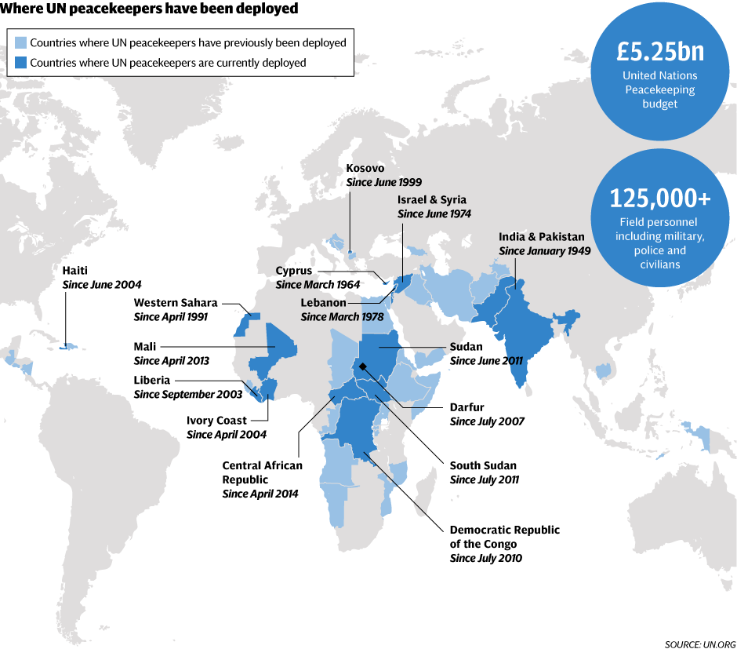

4, 5 pontos

